1. 示波器本底噪声
表笔 10x 交流耦合 测量点 表比信号短接到地
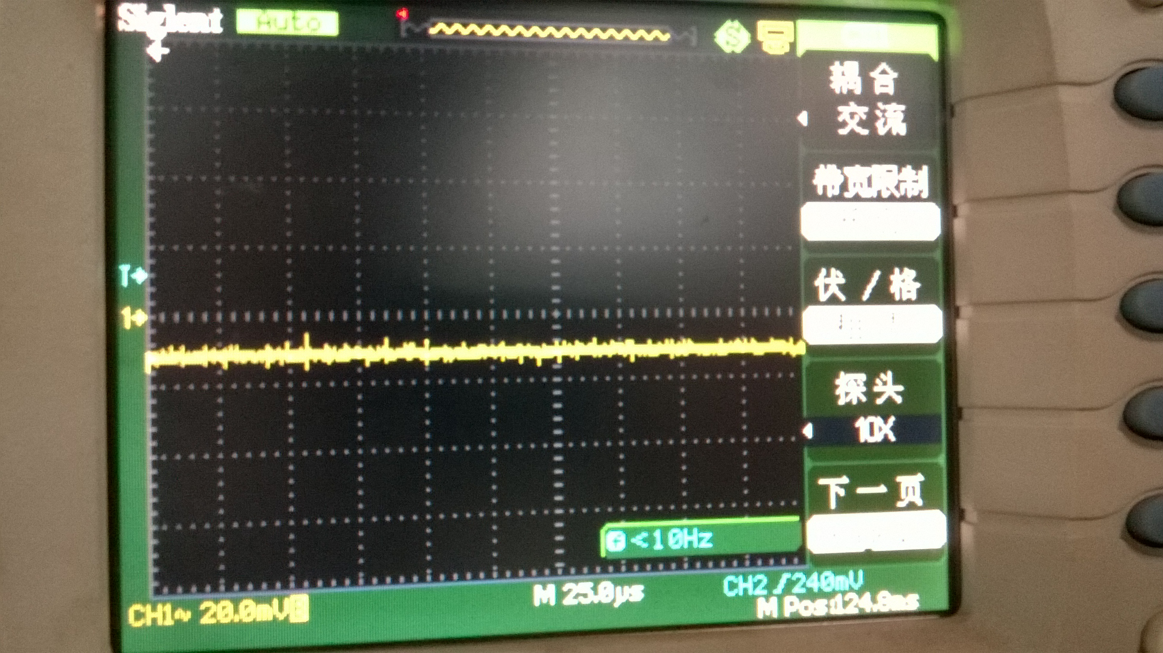
2. 关机VBAT测量值
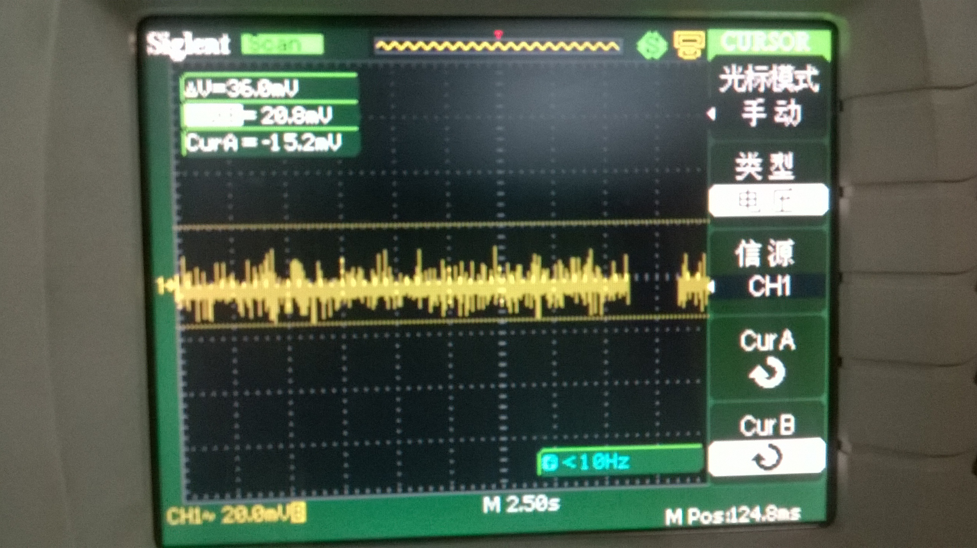

3.开机时VBATT端电压变化(红色线段为开机开始)
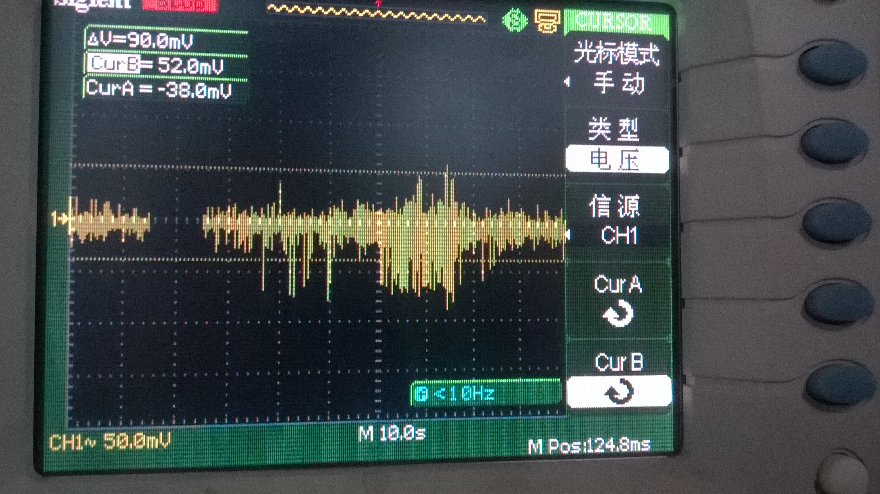
4. 开机时VPH_PWR的纹波特性C2440
MAX = ±80mV
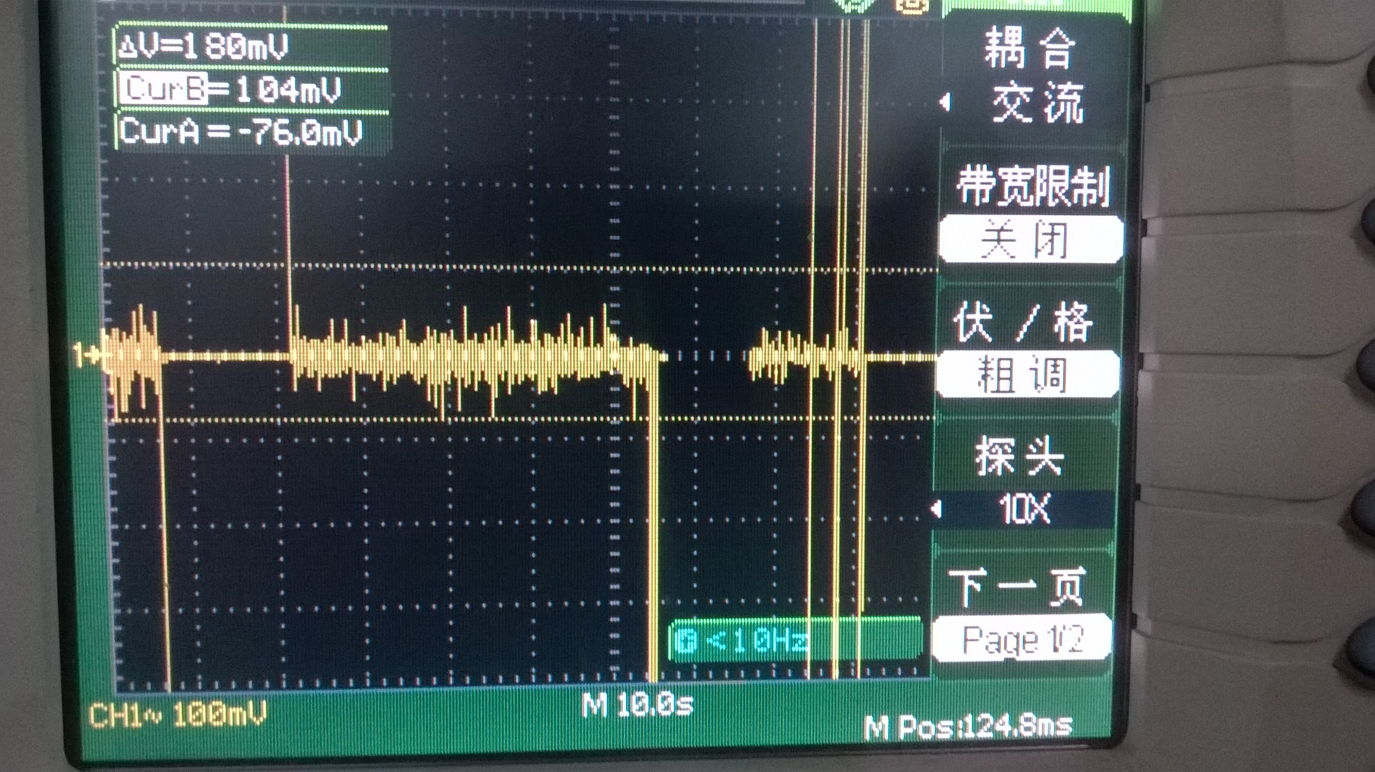

5.开机时S1的输出启动特性
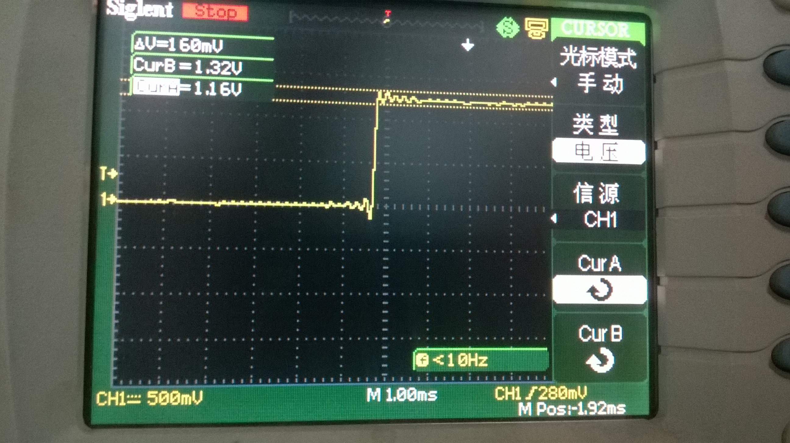
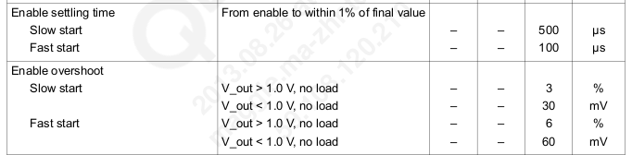

结论：启动时间大致为100us，超调为64mV，在1.2V*6%=72mV内。
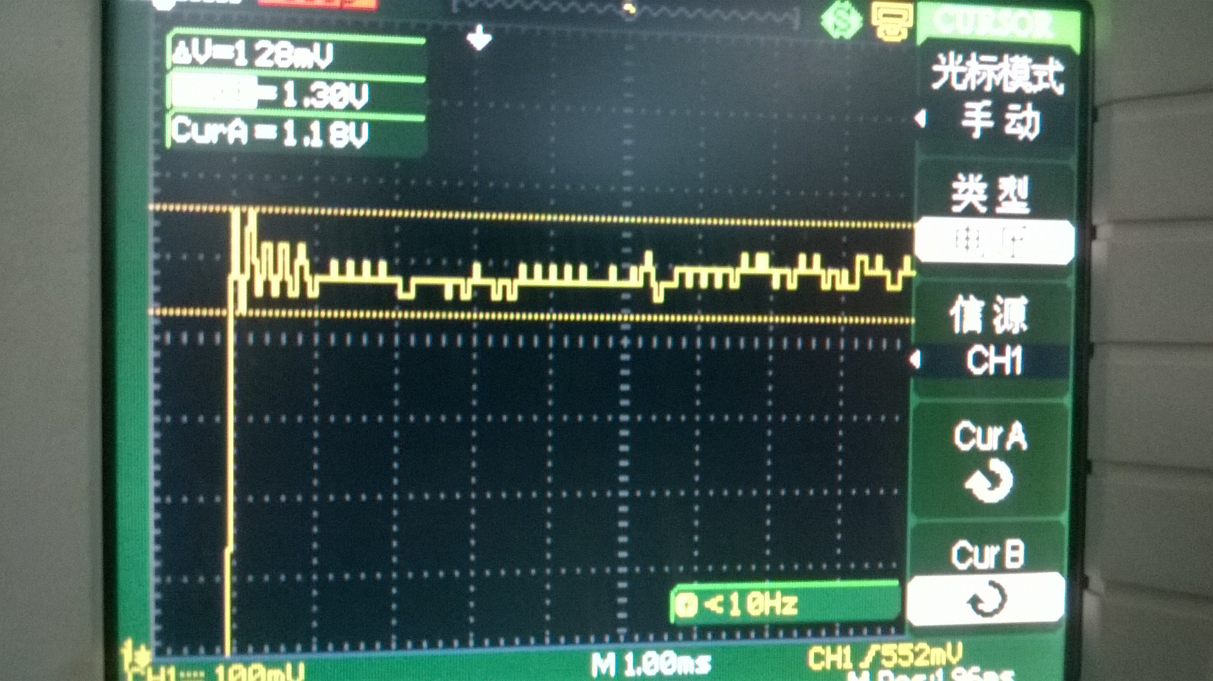
6.S1输出稳定性
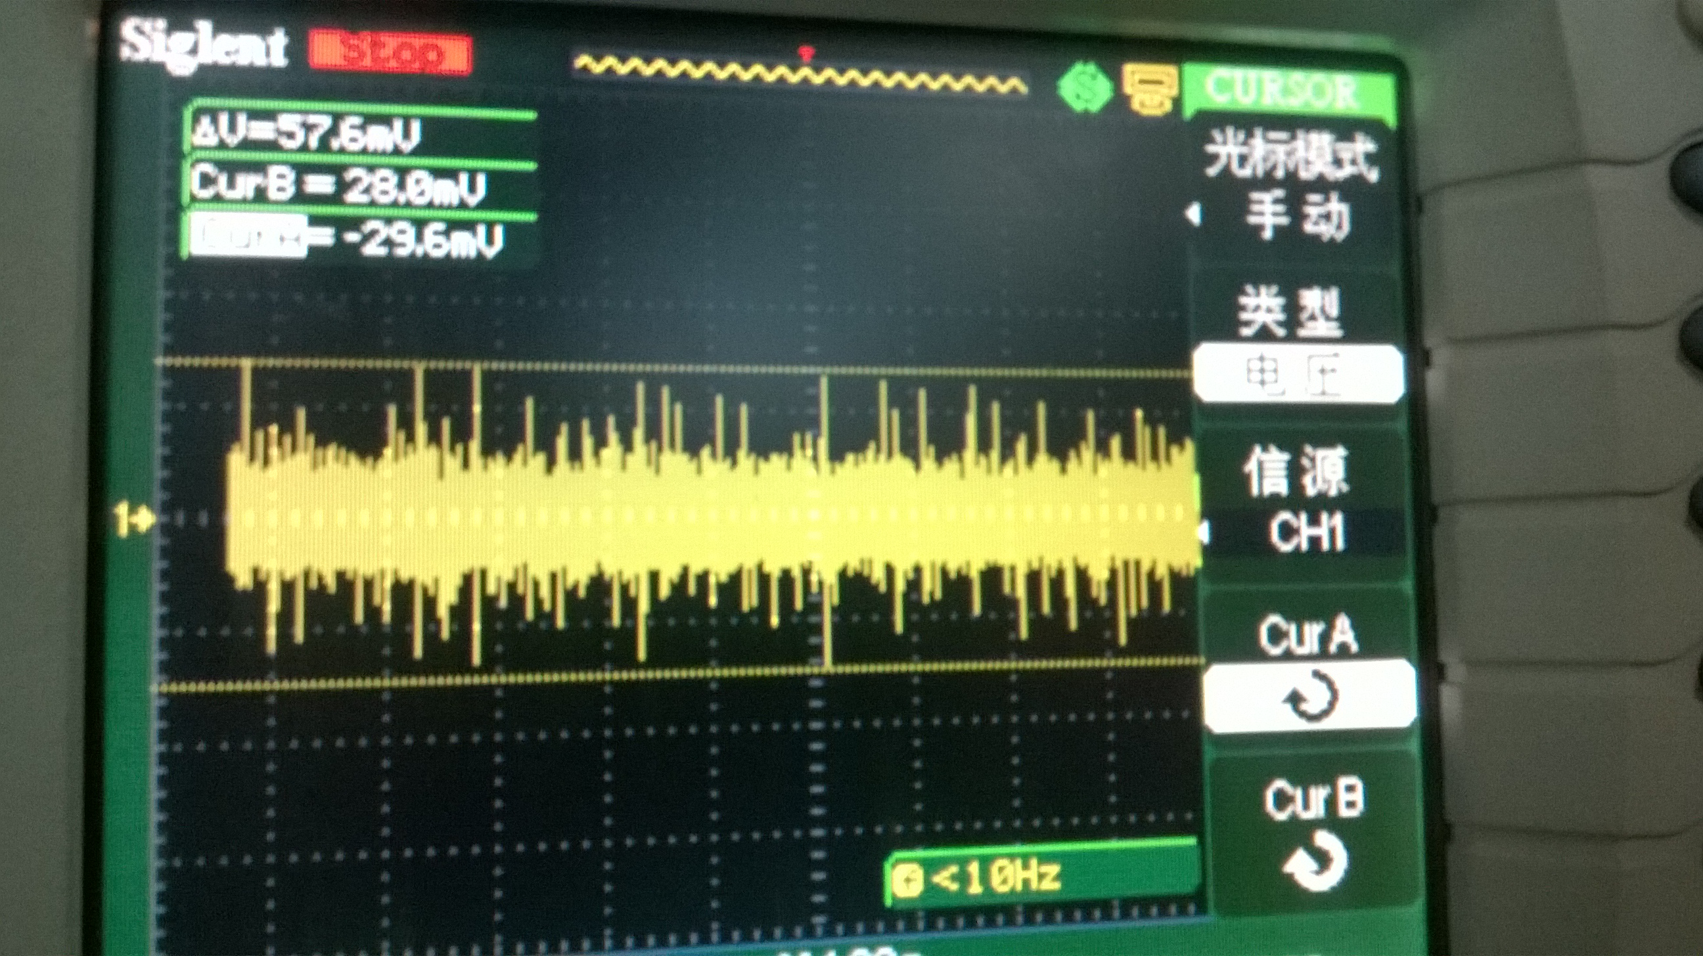

根据Spec里面纹波的特征值有部分超调
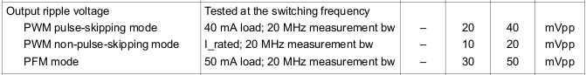
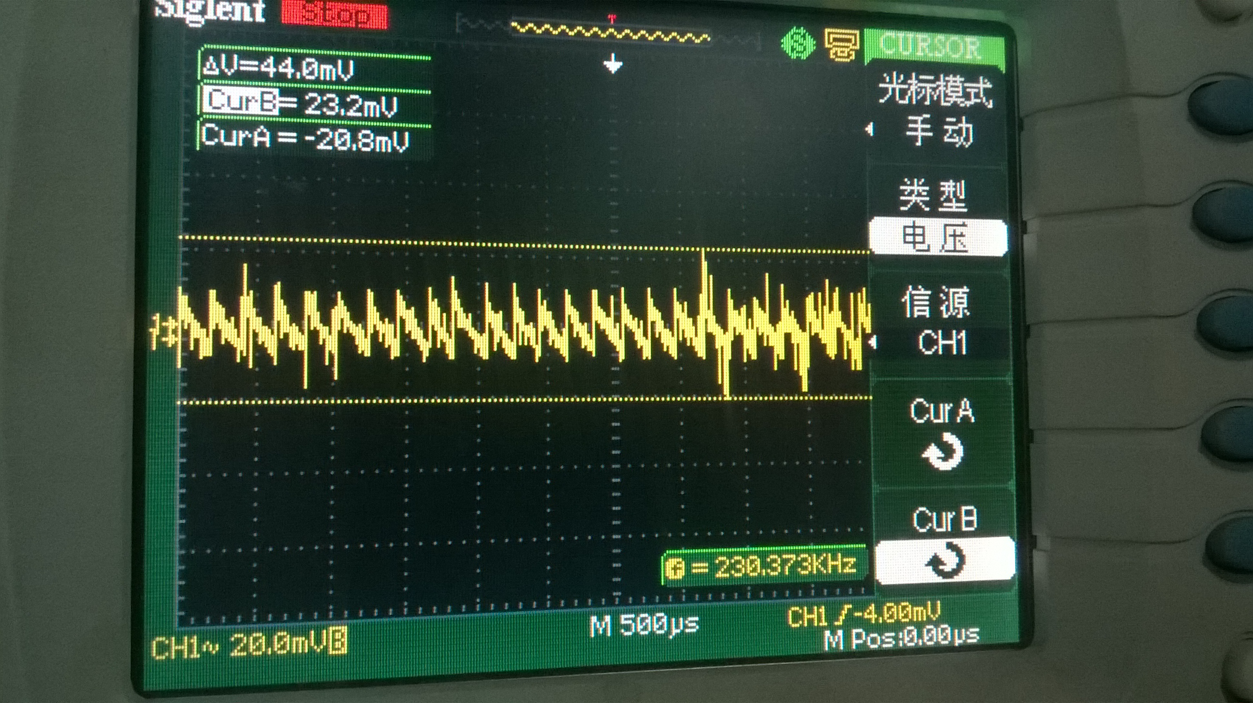
将波形放大观看，可观察到调制的特性，该波形微超调，由于测量误差和后端匹配电容作用，暂不列为问题。

测试点：
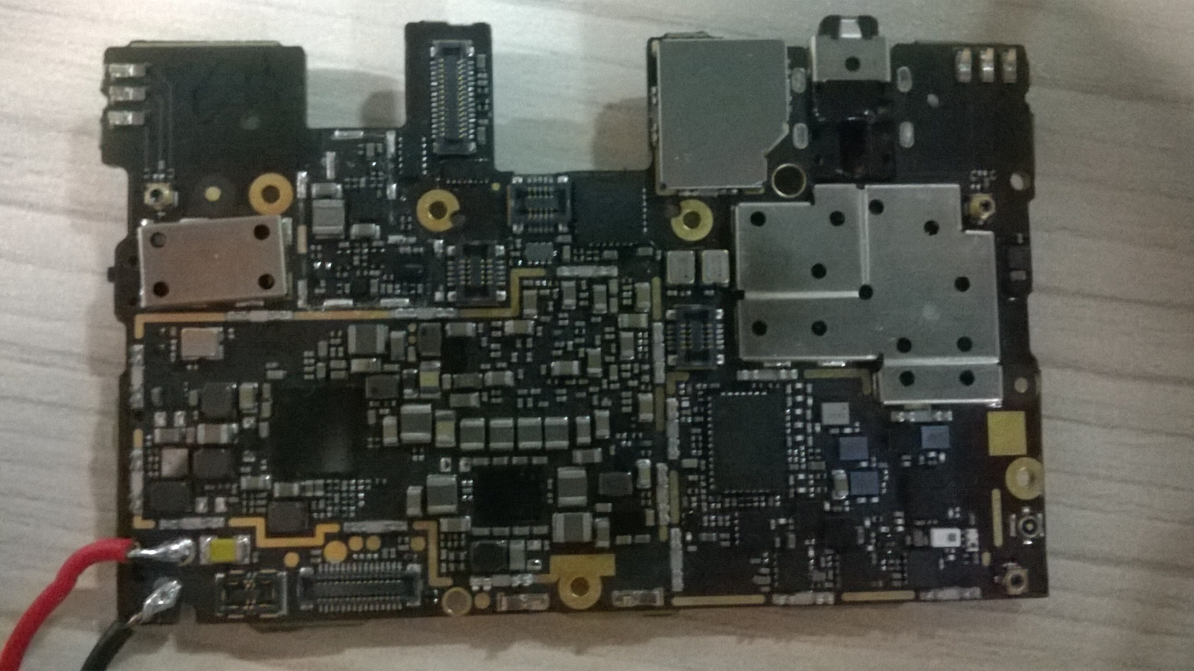

7.S2
启动特性，和S1不太一样，是否空载？
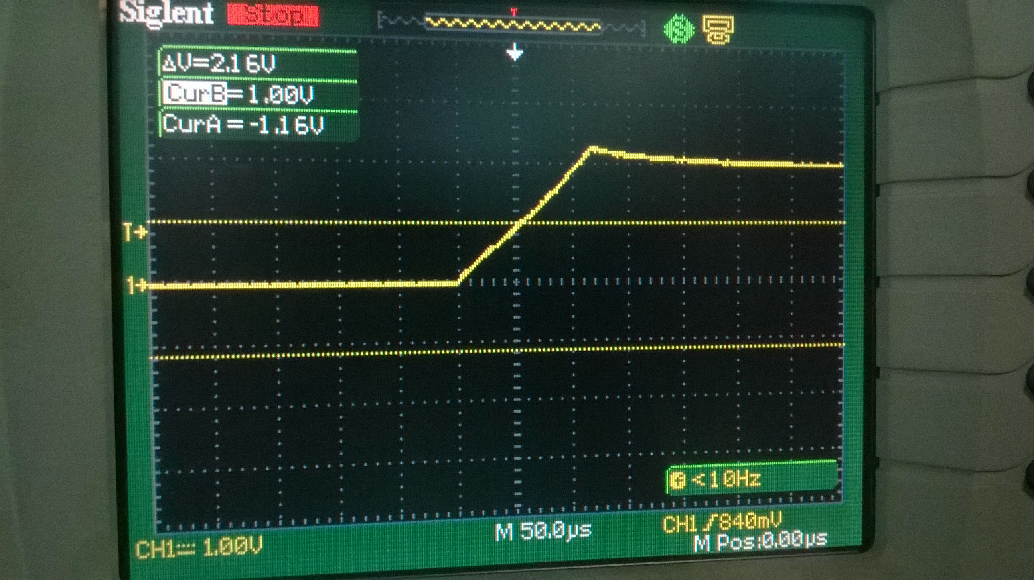
C2456
稳定性
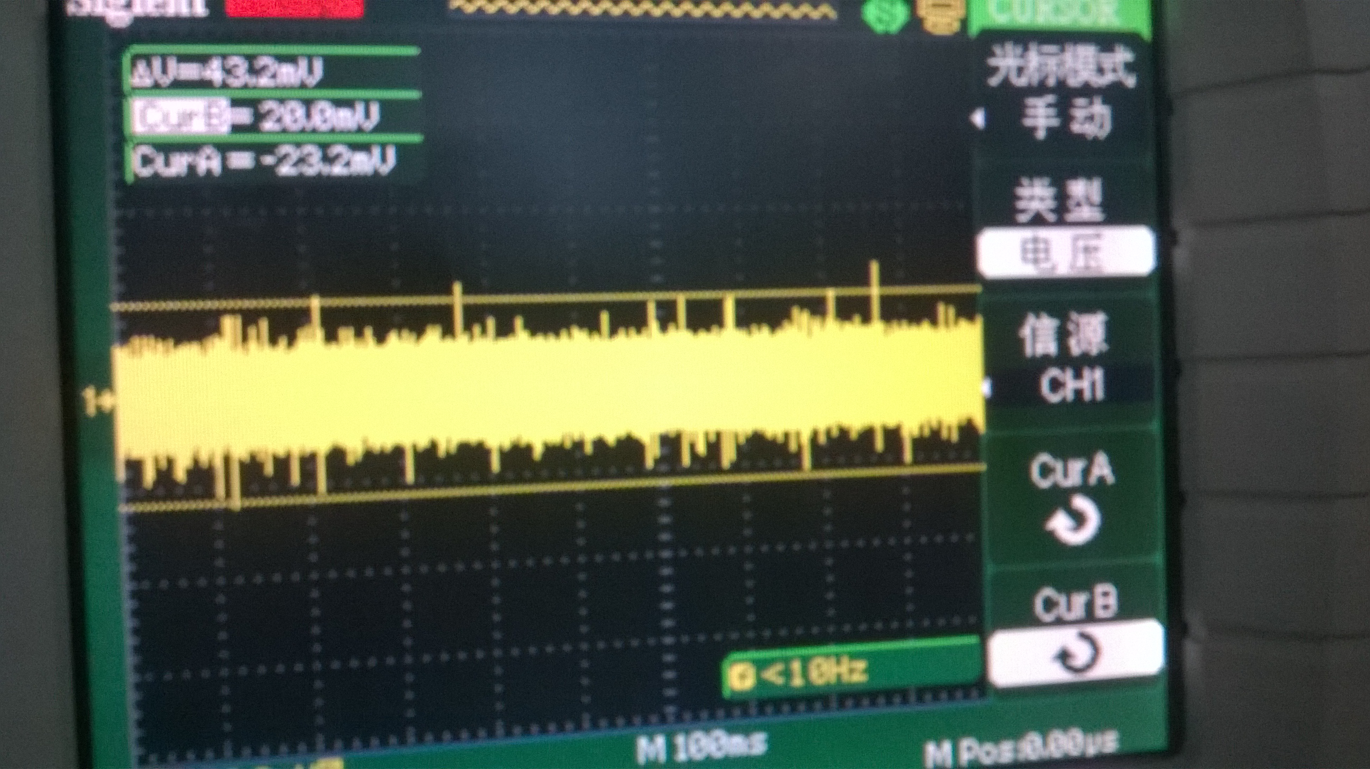
放大

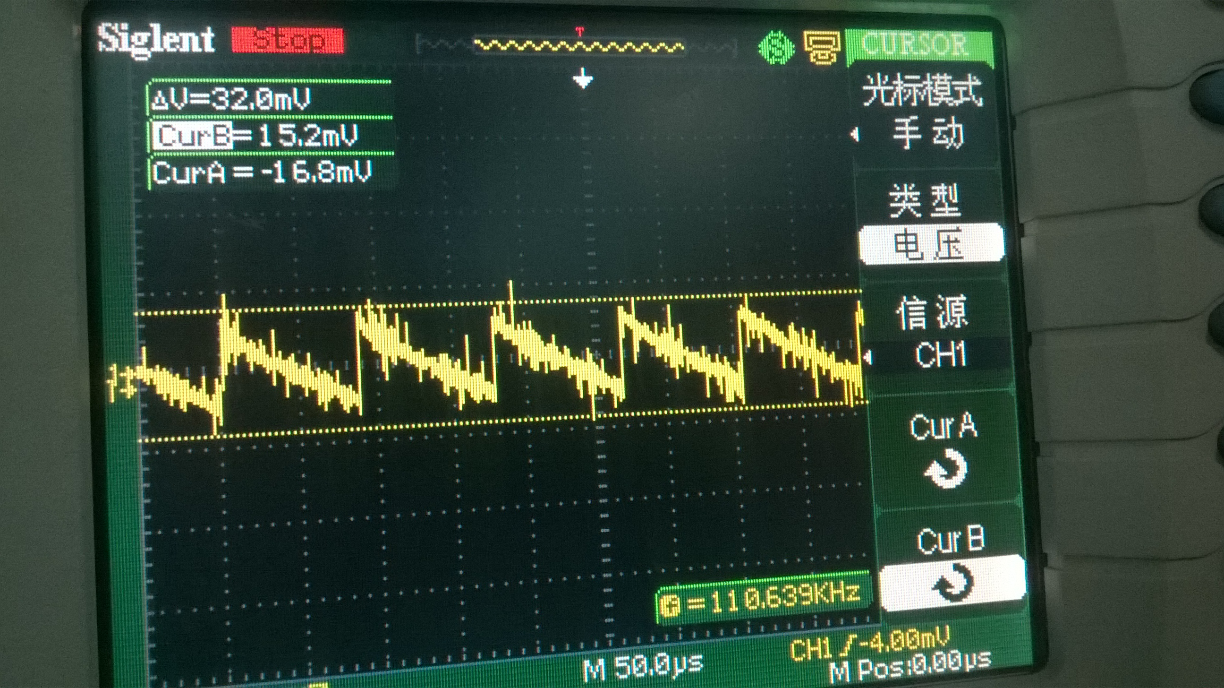
将波形放大观看，可观测到纹波较小，符合要求。

测试点：

8.S3 C2458
启动特性
持续了20mS的台阶不太正常，原因待分析
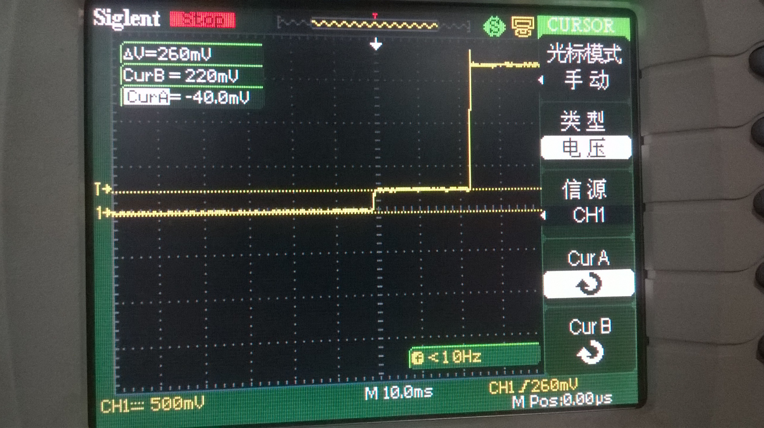
纹波特性
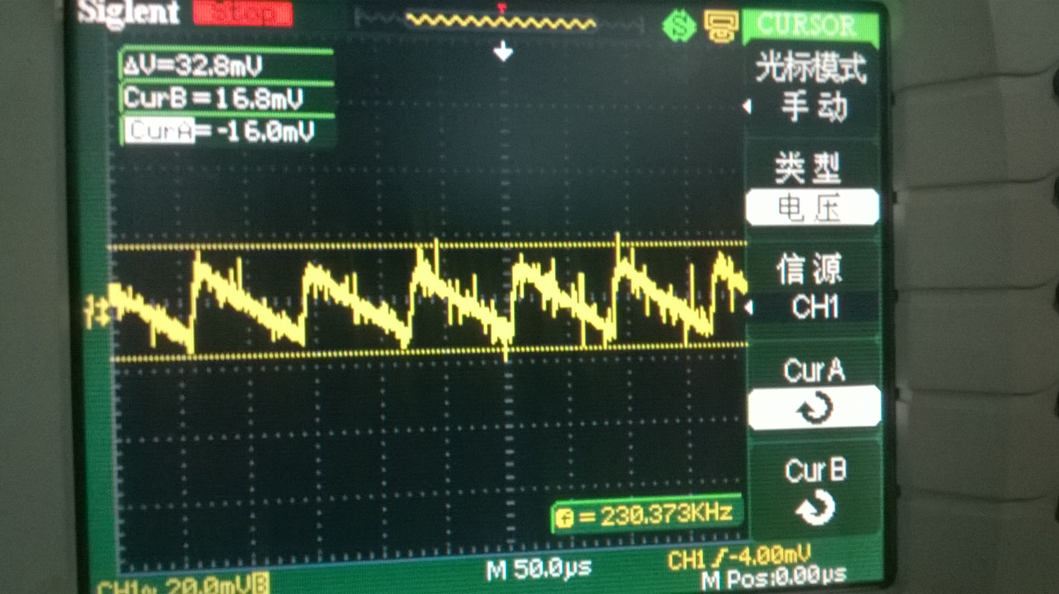

测试点：

9.L1
准确度

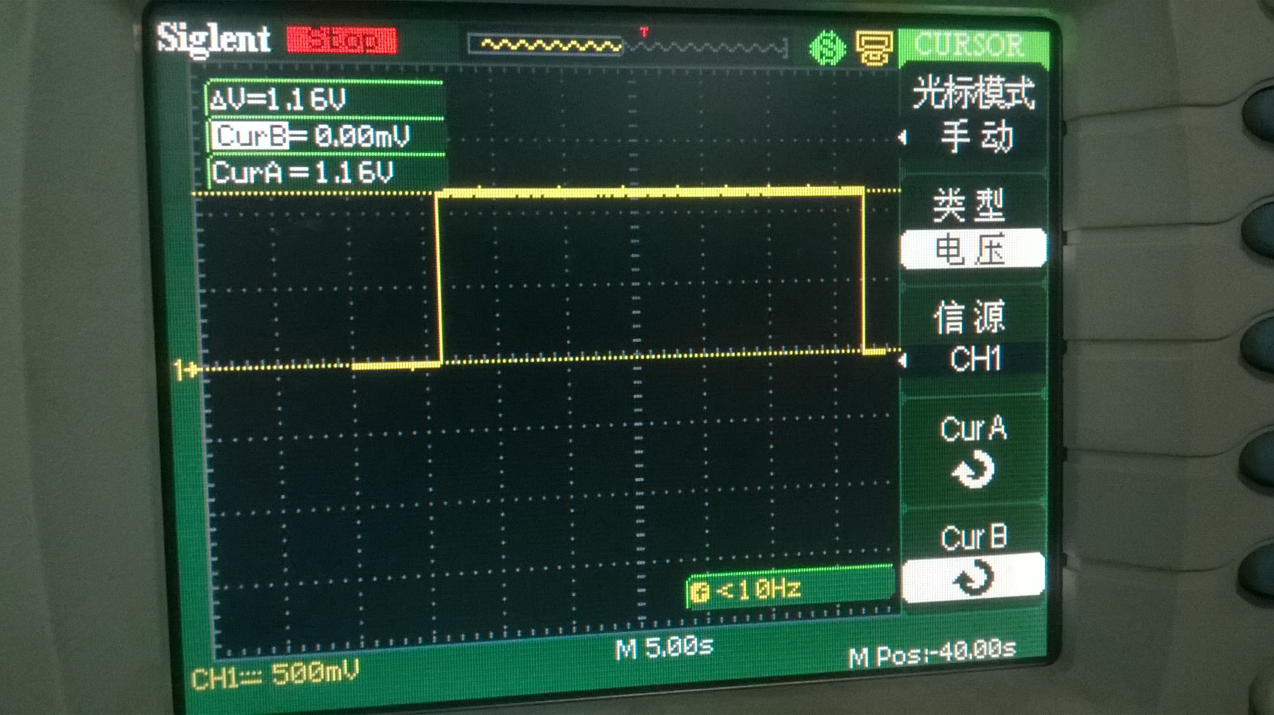
纹波
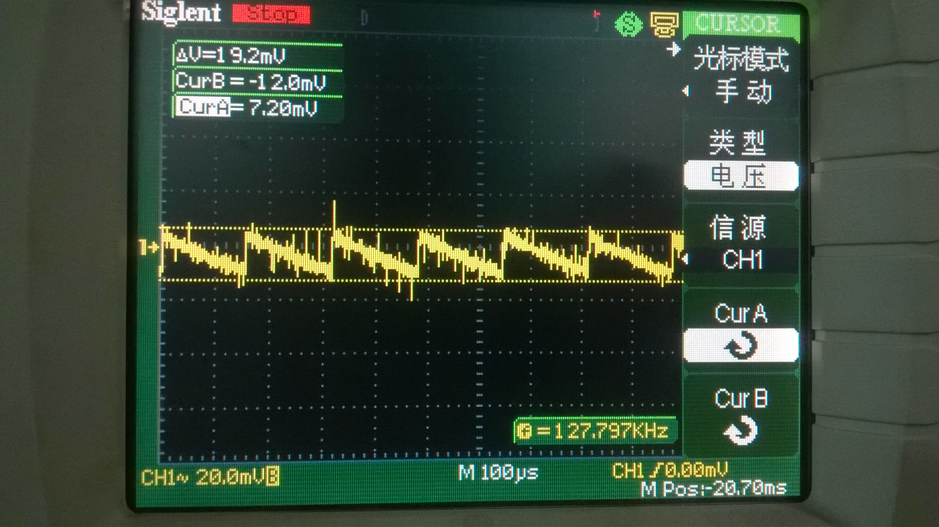
19.2mV,LDO怎么也这个波形，难道地有问题，不过幅值小了很多，但没由想象中的好。

测试点:

- L2 暂时没有打开
11. L3 C2463 L3 暂时没有打开
12. L4 C2464 没开
- L6 C2465 开了
基本在10mV量级.
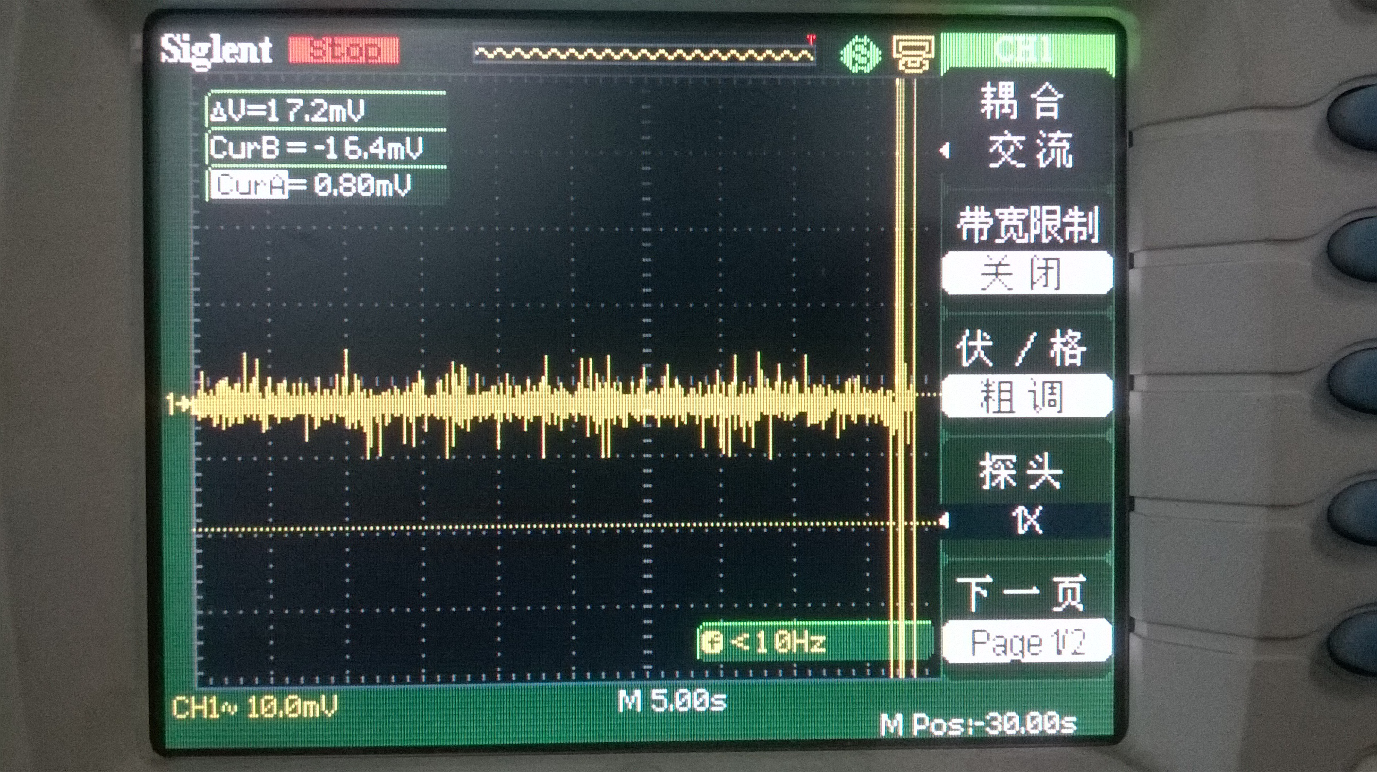
准确度

场景电源分析

- GSM通话过程电源分析检测
- 拍照（有/无闪光灯）过程电源分析检测
CAMRA组成：前摄+后摄+闪光灯
相关电源：
电源名称 | 功能作用
L17
L3
LVS2
L23
VPH_PWR

- WIFI连接过程电源分析
- 视频（无声音）过程电源分析

- LCD/TP电源分析
屏幕组成：LCD+TP
工作模式：工作/关闭
工作模式下，不同电源
相关电源：
电源名称 | 功能作用
L12 | LCD 数字逻辑供电电源
LCD_1P8 | L12稳压后的输出电源
VSN_5P75 ，VSP_5P75 | LCD液晶供电 LCD_BIAS_IN 提供
VREG_WLED | 背光灯供电

L12 C2467

VREG_WLED 纹波为79.2mV
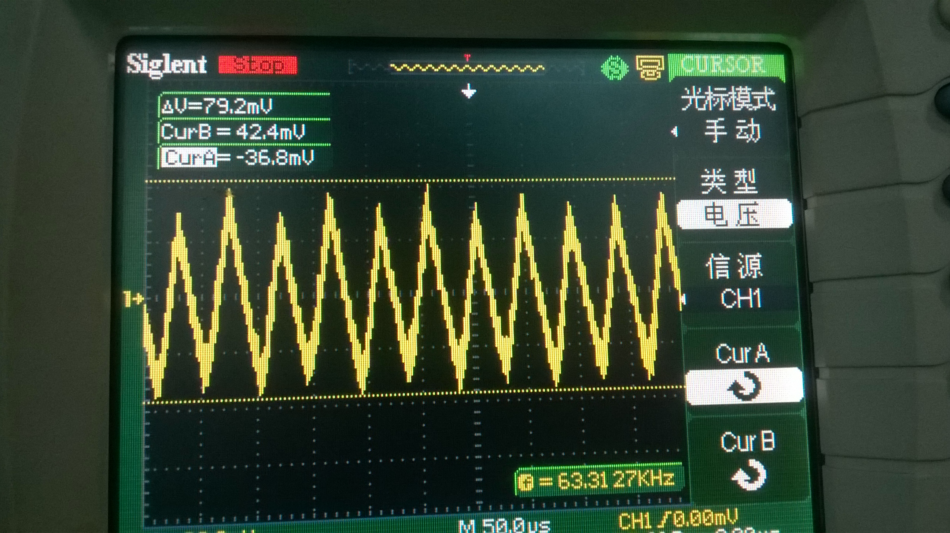
启动
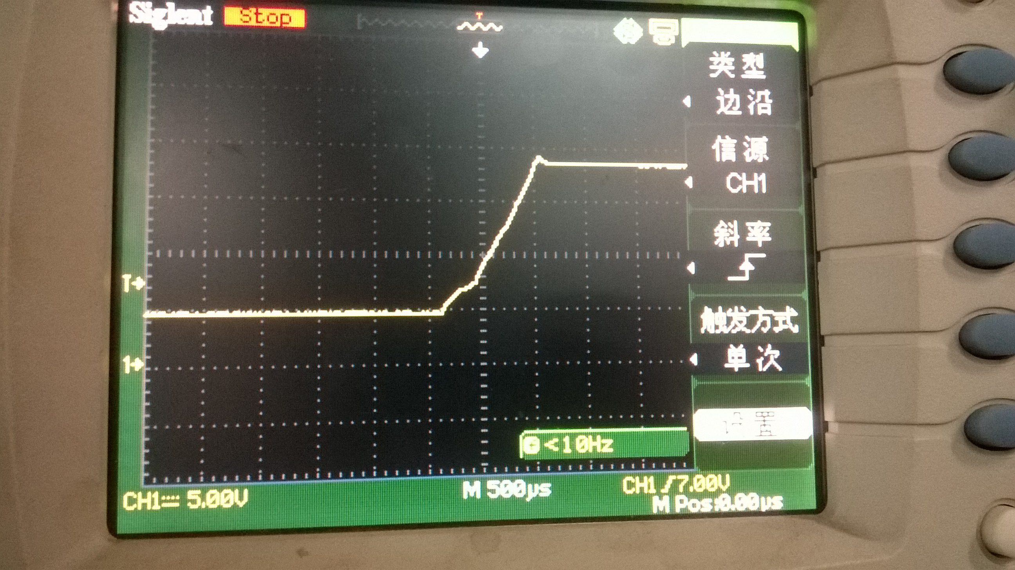

LCD_BIAS_IN
屏幕点亮，上电
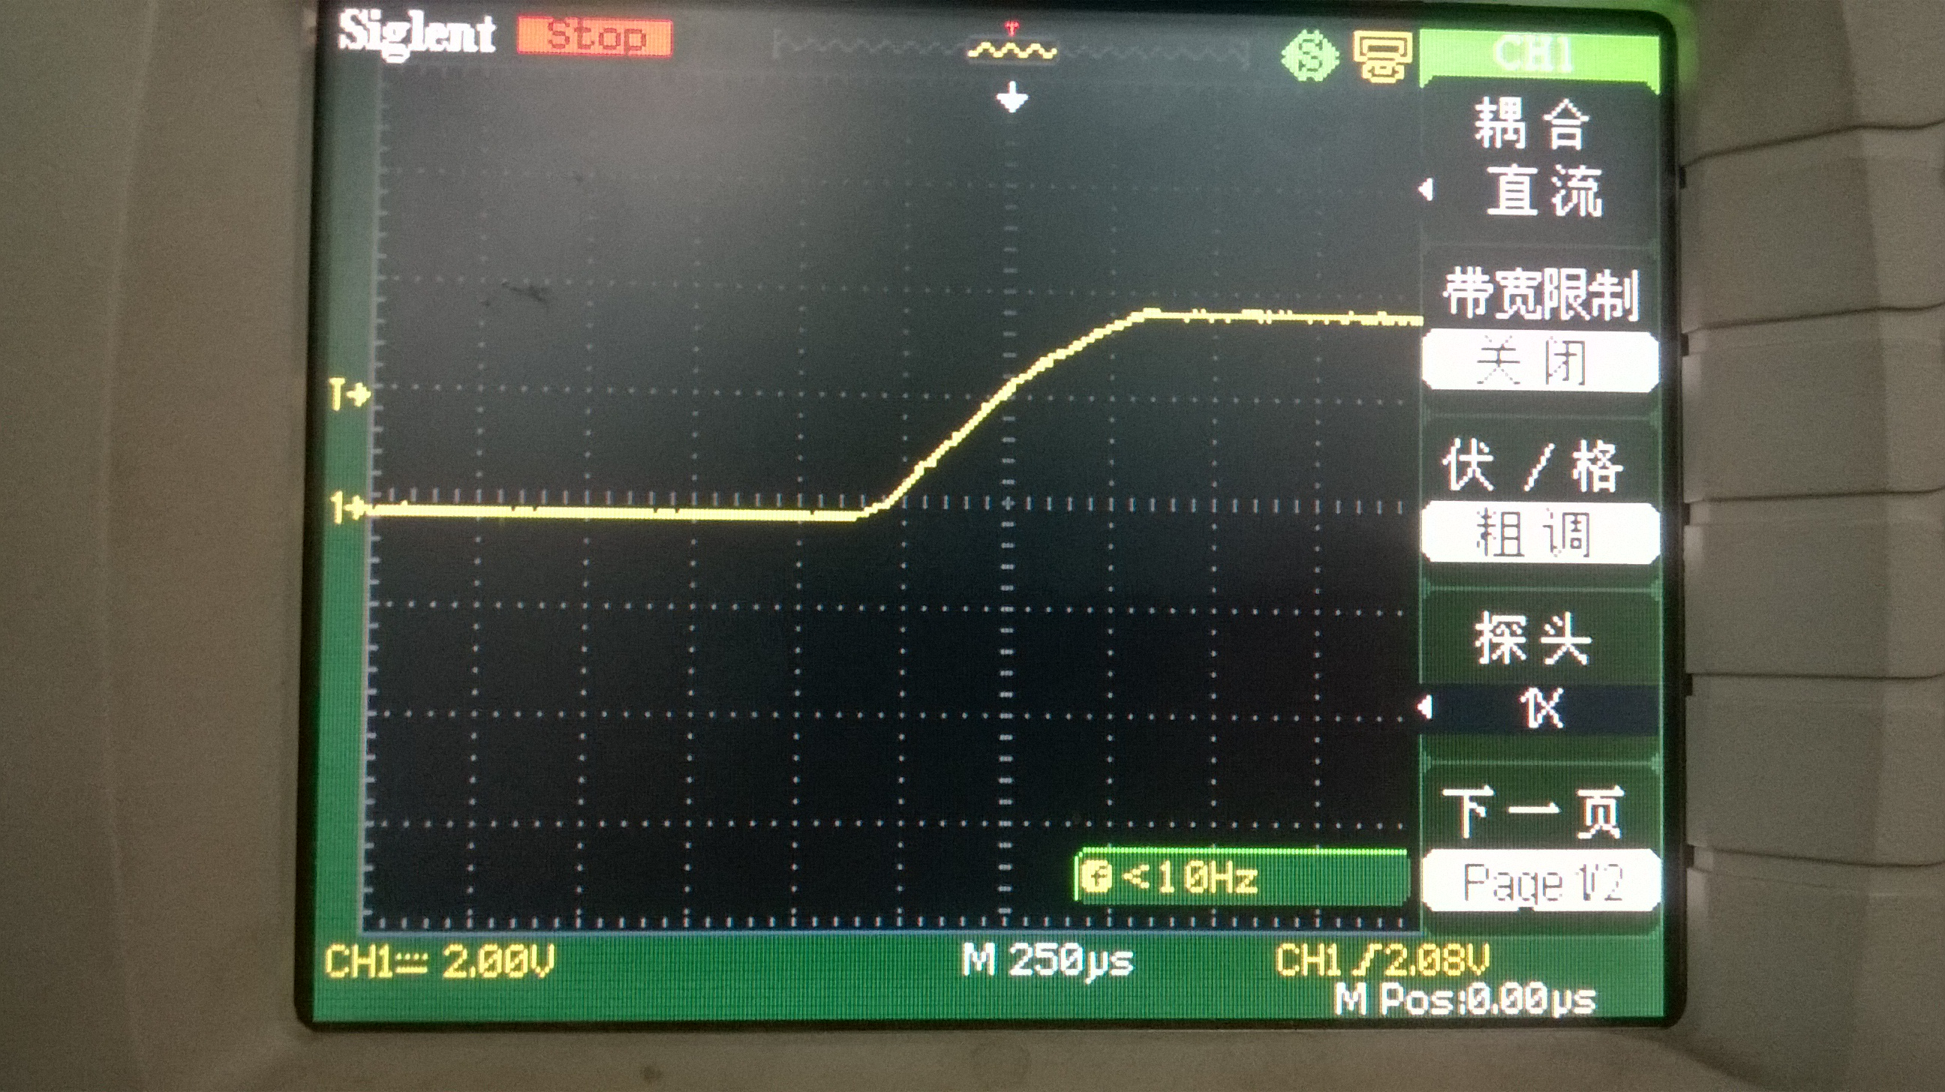
屏幕熄灭，下电
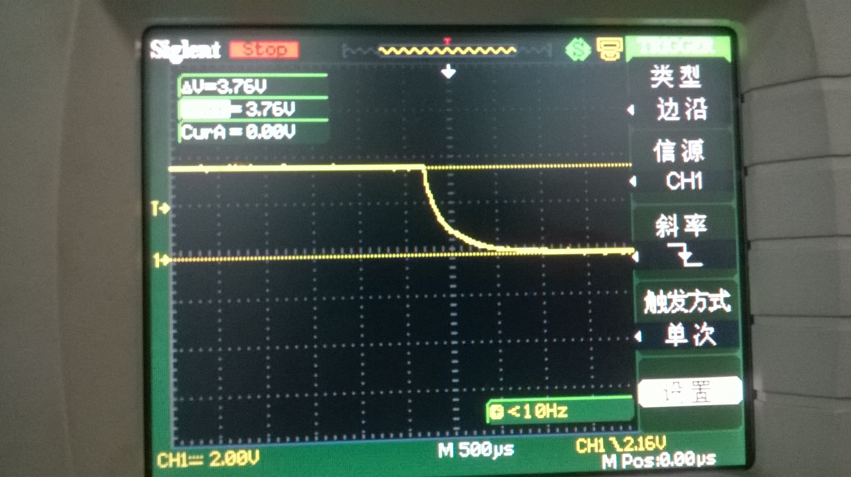

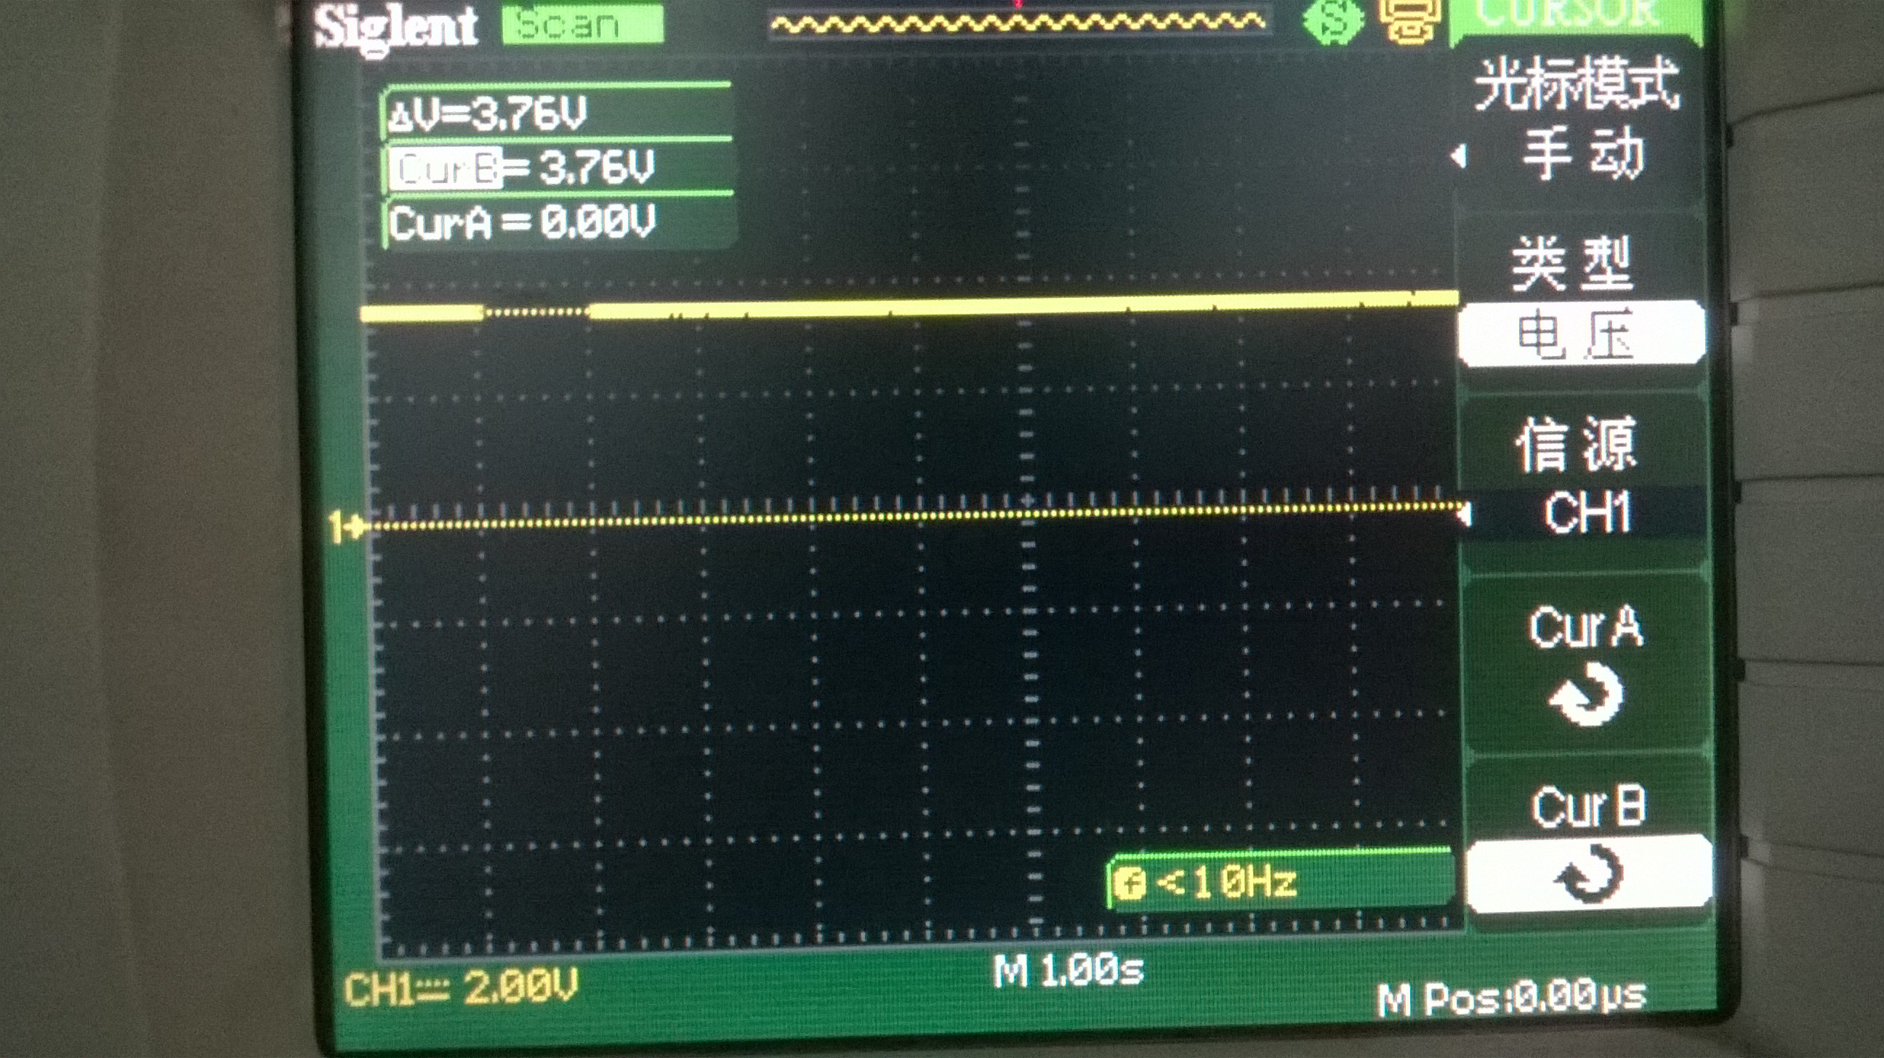
屏幕正常工作，运行中
播放视频时切换横纵向播放（红色区域），屏幕稳定后


